**DEN OTEVŘENÝCH DVEŘÍ**

**Mateřská škola Srdíčko Pardubice, Luďka Matury 653**

Srdečně Vás zveme k návštěvě naší krásné mateřské školy dne **7.4. 2025**

* Od 9.00 – 11.30 hod. budou pro Vás otevřeny:

2. třída Berušky a 3. třída Myšky.

* Od 10.00 – 1030 si můžete ve třídě Žabek zajezdit s velkou autodráhou
* Od 11.00 hod. konzultace s ředitelkou školy ve třídě Berušek
* 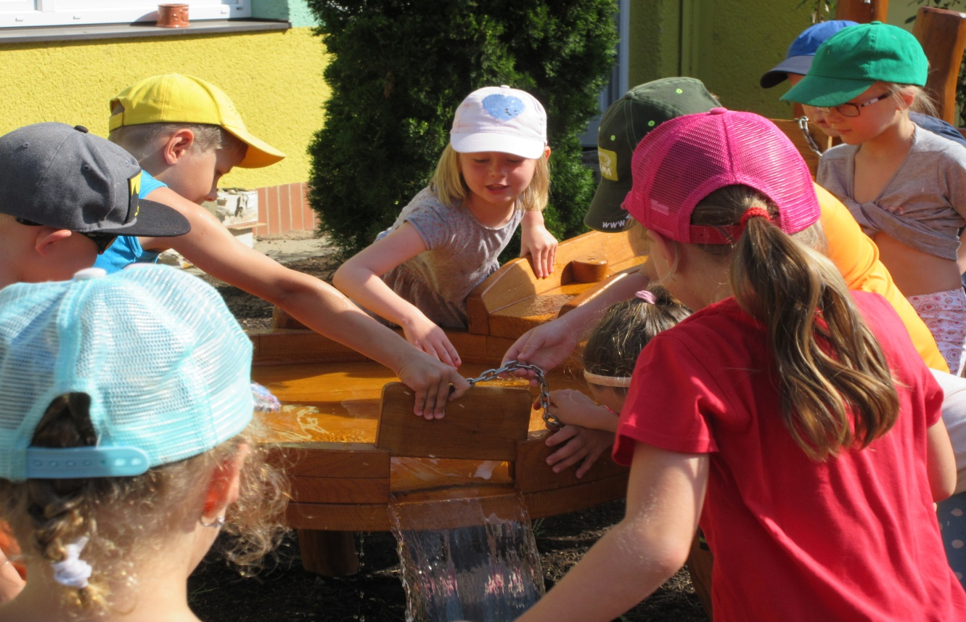Školní zahrada bude otevřena pro Vás a Vaše děti po celý den